**BIODATA MAHASISWA**

1. **Identitas Mahasiswa**
2. Nama : Aulia Ulfa
3. NPM : 227015005
4. Tempat/ Tanggal Lahir : Padang Sidempuan/ 11 Januari 1998
5. Jenis Kelamin : Perempuan
6. Agama : Islam
7. Status Perkawinan : Belum Menikah
8. Pekerjaan : Guru
9. Anak ke : 2 (Dua) dari 3 (Tiga) Bersaudara
10. Alamat : Jl. Garu VI Gg. Kenari No. 14 C Harjosari II
11. **Pendidikan Formal**
12. SD : SD Negeri 060930 Medan
13. SMP : SMP Negeri 28 Medan
14. SMA : MAS Proyek Univa Medan
15. STRATA 1 : Universitas Al Washliyah UNIVA Medan
16. STRATA 2 : Pascasarjana Universitas Muslim Nusantara Al Washliyah Medan
17. Jurusan : Magister Pendidikan Bahasa Indonesia
18. Judul Tesis : Pengembangan Modul Ajar Teks Eksposisi Menggunakan Aplikasi *Kahoot* sebagai Media Evaluasi Hasil Belajar Siswa SMA Kelas X Tahun Pembelajaran 2023-2024
19. Dosen Pembimbing : Prof. Dr. Risnawaty, M.Hum.
20. **Orang Tua**
21. Nama Ayah : Muchtar Rambe
22. Pekerjaan : Pensiunan TNI
23. Nama Ibu : Supriani
24. Pekerjaan : Pensiunan PNS Guru
25. Alamat : Jl. Garu VI Gg. Kenari No. 14 C Harjosari II

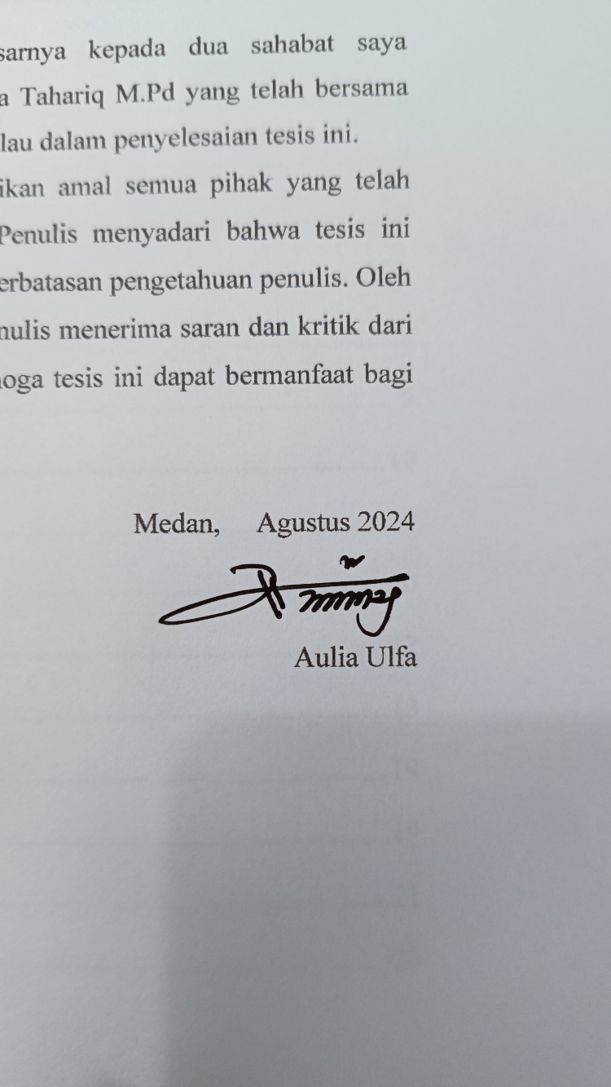Medan, 23 Oktober 2024 Penulis

Aulia Ulfa